

АДМИНИСТРАЦИЯ ГОРОДА НИЖНЕГО НОВГОРОДА

ДЕПАРТАМЕНТ ОБРАЗОВАНИЯ

#### Муниципальное образовательное учреждение

##### средняя общеобразовательная школа № 35

**Социальный проект**

**«Школа – цветущий сад»**

**Автор:**

**Кузичева Татьяна Павловна**

**Учитель биологии**

Нижний Новгород

2014 год

**Содержание:**

**1. Паспорт проекта.**

1.1Цели, задачи проекта.

1.2Участники проекта.

1.3Обоснование проблемы.

1.4Краткое описание этапов проекта.

1.5План мероприятий проекта.

1.6Ожидаемый результат.

**2. Методические разработки по теме проекта.**

2.1Рекомендации по созданию композиций из комнатных растений.

1. **Ресурсное обеспечение проекта**.

**Имеющий в руках цветы**

**Плохого совершить не может.**

**В.Солоухин**

**Цель проекта -**  создание зон психоэмоциональной релаксации в школе, фитомодулей в кабинетах, озеленению коридоров школы для формирования у обучающихся ценностного отношения к природной среде.

**Задачи:**

* Формировать экологическую культуру учеников и родителей.
* Вооспитывать любовь и бережное отношение к природной среде
* Приобщать детей к участию в озеленение школы.

**Целевая аудитория:**

Обучающиеся 7-9 классов, а также ребята, входящие в детское экологическое объединение «Кислород 35».

Проект долгосрочный, срок реализации: 2013 – 2015 годы.

**Участники проекта:**

Учитель химии Попельницкая Светлана Анатольевна

Учитель биологии Кузичева Татьяна Павловна

Учитель биологии Александрова Оксана Марксленовна

Администрация МБОУ СОШ № 35

Родители обучающихся 7 «А» класса (классный руководитель Кузичева Т.П.)

**Описание проекта:**

В настоящее время науч­ный подход к интерьерному озеленению подразумевает сочета­ние эстетического восприятия красоты формы, окраски цветов и листьев растений с другой, полезной функцией растений, о кото­рой было давно известно: живые растения улучшают состав воз­духа и очищают атмосферу.

Воздушная среда городских помещений далека от идеальной. Помимо обычной пыли часто воздух помещений имеет повышен­ное содержание химических соединений, выделяемых стройматериалами, мебелью, не говоря уже о выхлопных газах. Негативные факторы современной городской среды оказывают отрицательное влияние на всех участников учебно – воспитательного процесса в школе. С помощью комнатных растений можно улучшить психо –эмоциональное сосотояние, качество воздуха, заниматься вопросами здоровьесбережения.

Целью проекта является экологическое и эстетическое воспитание школьников, использование зон психоэмоциональной релаксации для отдыха. Вовлечение в проектную деятельность заинтересованных учеников, которым интересно заниматься биолого – экологическими исследованиями, поможет им прнимать участие в олимпиадах и НОУ разного уровня. Проект социально значимый.

В процессе создания и реализации проекта используются информационные ресурсы, интернет – ресурсы, социоприродное окружение школы, средства информационно – методической среды школы с целью формирования экологической компетентности обучающихся, исследовательских и проектных навыков, информационной культуры.

**Формы организации работы:**

* Практические занятия по уходу за комнатными растениями
* Обсуждение и выбор тем исследовательских работ
* Составление каталога комнатных растений
* Дизайн и эстетическое оформление

**Этапы реализации проекта:**

**Подготовительный этап:**

* Проработка идеи создания зимнего сада, составление эскиза проекта
* Подбор и закупка посадочного материала, оборудования, инвентаря, земли, кашпо, горшков.

**Основной этап:**

* Размножение комнатных растений черенкованием, высадка растений
* Подбор растений для фитомодуля
* Создание композиций из комнатных растений
* Озеленение пришкольного участка

**Заключительный этап:**

* Анализ работы участников проекта
* Практические работы по уходу за растениями, наблюдение за их ростом и развитием
* Создание каталога комнатных растений
* Определение перспектив дальнейшего развития
* Оценка эффективности проекта

**Ожидаемый результат:**

* Наличие в школе зон психоэмоциональной релаксации
* Паспорт комнатных растений
* Методические рекомендации по уходу за комнатными растениями
* Участие в конкурсах по озеленению
* Совершенствование навыков исследовательской деятельности

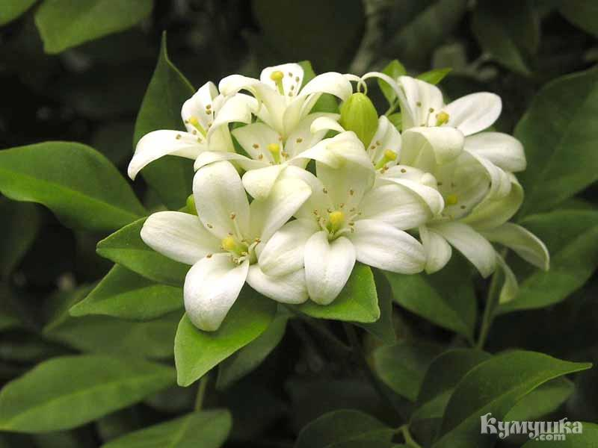

Мурайя

**2. Методические разработки по теме проекта.**

**2.1 Рекомендации по созданию композиций**

**из комнатных растений.**

Существуют два принципиально разных подхода к содержанию растений. В рамках первого подхода к растениям относятся как к домашним животным, размещают их по отдельности в соответствующих для них условиях. Второй подход рассматривает растения как живое украшение, призванное сделать помещение более уютным. Поэтому при выборе комнатных растений очень важно учитывать не только особенности помещения, его величину, стиль оформления, но и психологические особенности проживающих или работающих людей.

Для создания гармоничных интерьерных композиций из комнатных растений можно воспользоваться следующими рекомендациями: крупные растения следует помещать в просторные комнаты, маленькие горшочки на маленькие подоконники; эффектное растение лучше смотрится особняком, невзрачные следует располагать группами; растения с ярко окрашенными пестрыми листьями лучше использовать как одиночные ампельные растения можно выращивать в композициях с другими растениями в подвесных корзинках или на высоких столиках; для большинства растений хорошим фоном является простая стена любого пастельного цвета; пестролистные растения и бледные цветы лучше смотрятся на темном фоне; маленькие растения теряются на фоне обоев с крупным рисунком.

1. **Ресурсное обеспечение проекта:**

**3.1Материалы на печатной основе (литература).**

1. В. О фитонцидной активности некоторых оранжерейных растений//Материалы VIII Совещ. "Фитонциды. Роль в биогеоценозах, значение для медицины" (Киев, 16—18 окт. 1979г.). Киев, 1981. С. 95 —97.
2. Антадзе Л. В. Фитонцидность листьев вечнозеленых расте­ний в течение года // Материалы III Совет. "Фитонциды в медицине, сельском хозяйстве и пищевой промышленнос­ти" (Киев, 22 — 25 июня 1959 г.). Киев, 1960. С.21 — 23.
3. АцерсвальдД. М. Целебные травы и растения. М.,1910.
4. Баринова Л.И., Алексеев В. А. Лесная аптека. Харьков, 1991. 189с.
5. Блинкин С. А., Рудницкая Т. В. Фитонциды вокруг нас. М., 1981. 185с.

6 .Богатырь В. Б. К вопросу о биологической очистке газо­воздушной среды с помощью декоративных тропических растений //Всесоюз. совещ. "Интродукция тропических и субтропических растений закрытого грунта" (Киши­нев, 28 — 30 нояб. 1989 г.): Тез. докл. Кишинев 1989. С. 29 — 30.

7.Вердеревский Д. Д. Фитонцидные особенности растений — главнейший фактор специфического иммунитета к инфек­ционным заболеваниям // Материалы IV Совещ. по пробле­ме фитонцидов (Киев, 3—6 июля 1962 г.): Тез. докл. Киев, 1962. С.16—18.

8. Вернадский В. И. Биосфера и ноосфера. М.: Наука, 1989. 261 с.

9. Вульф Е. В., Малеева О. Ф. Мировые ресурсы полезных растений. Л., 1969. 564 *с.* П.Гаммерман А. Ф., Кадаев Г. Н. Лекарственные растения (Растения-целители). М., 1983.400с.

10. Гордеева П. В., Чередниченко С. И. Применение тропичес­ких и субтропических растений с фитонцидными свойства­ми в озеленении цехов.

**3.3 Интернет ресурсы.**

<http://yandex.ru>

<http://www.google.com>

<http://www.wikipedia.ru>



АДМИНИСТРАЦИЯ ГОРОДА НИЖНЕГО НОВГОРОДА

ДЕПАРТАМЕНТ ОБРАЗОВАНИЯ

#### Муниципальное образовательное учреждение

##### средняя общеобразовательная школа № 35

**Паспорт**

**комнатных растений**

**Составитель:**

**Кузичева Татьяна Павловна**

**Учитель биологии**

**I квалификационной категории**

Нижний Новгород

2014 год



АДМИНИСТРАЦИЯ ГОРОДА НИЖНЕГО НОВГОРОДА

ДЕПАРТАМЕНТ ОБРАЗОВАНИЯ

#### Муниципальное образовательное учреждение

##### средняя общеобразовательная школа № 35

**Фитомодуль кабинета**

**Составитель:**

**Кузичева Татьяна Павловна**

**Учитель биологии**

**I квалификационной категории**

Нижний Новгород

2014 год